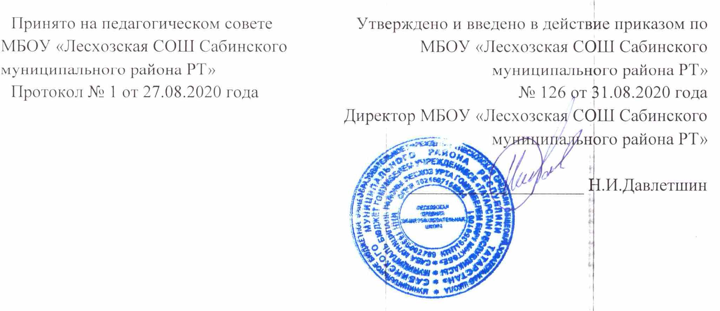

Положение
О портфолио обучающегося муниципального бюджетного общеобразовательного учреждения «Лесхозская средняя общеобразовательная школа Сабинского муниципального района Республики Татарстан»

1. Общие положения
1.1. Настоящее Положение муниципального бюджетного общеобразовательного учреждения «Лесхозская средняя общеобразовательная школа Сабинского муниципального района Республики Татарстан» (далее – Учреждение) определяет структуру, порядок формирования и использования портфолио обучающегося (далее - портфолио) и устанавливает статус портфолио как открытого документа, предназначенного для публичной демонстрации.
1.2. Настоящее Положение разработано в соответствии с действующим законодательством РФ и РТ, Уставом и локальными нормативными актами Учреждения.

2. Цели и задачи

2.1. Цель портфолио: собрать, систематизировать и зафиксировать результаты учебной, творческой, социальной, коммуникативной деятельности обучающегося, проследить его индивидуальный прогресс, достигнутый в процессе получения образования, оценить его образовательные достижения и дополнить результаты традиционных контрольно-оценочных средств качества образования.
2.2. Основными задачами формирования портфолио обучающегося:
- сбор, систематизация, фиксация и оценка результатов учебных и внеучебных достижений ученика в различных областях деятельности;
- информирование родителей (законных представителей) ученика о процессе его обучения и достигнутых успехах, обеспечение деятельного и заинтересованного участия родителей (законных представителей) в образовательном процессе;
- обеспечение преемственности в обучении и развитии школьника при переходе на другую ступень образования.
3. Функции портфолио

Функции портфолио:
- диагностическая: фиксирует изменения и рост показателей за определенный период времени;
- целеполагания: поддерживает образовательные цели;
- мотивационная: поощряет детей, педагогов и родителей к взаимодействию в достижении положительных результатов;
- содержательная: максимально раскрывает спектр достижений и выполняемых работ;
- развивающая: обеспечивает непрерывность процесса развития, обучения и воспитания от класса к классу;
- рейтинговая: показывает диапазон и уровень навыков и умений.

4. Порядок формирования портфолио

4.1. Портфолио формируется на период обучения в ОУ.
4.2. С целью сохранения индивидуальности портфолио каждого обучающегося как средства самовыражения рекомендуется не ставить ребенка в строгие рамки.

4.3. Материалы портфолио пополняются и обновляются ежегодно по мере накопления.

4.4. При переходе ученика на новый уровень обучения (в том числе при переходе из дошкольного ОУ в школу) часть материалов портфолио, созданного на предыдущего уровня, по желанию ученика и его родителей (законных представителей) может быть включена в состав нового портфолио.

4.5 Материалы портфолио подбираются и размещаются таким образом, чтобы они позволяли демонстрировать индивидуальный прогресс (индивидуальную успешность) и достижения ученика в разных областях школьной и внешкольной деятельности за определенный период обучения (четверть, полугодие, год)
4.6. При оформлении портфолио должны соблюдаться следующие требования:
- систематичность и регулярность ведения портфолио;
- достоверность сведений, представленных в портфолио;
- аккуратность и эстетичность оформления;
- разборчивость при ведении записей;
- целостность и эстетическая завершенность представленных материалов;
- наглядность.
4.7. Материалы портфолио помещаются в файловую папку с прозрачными вкладышами.

5. Права и обязанности участников образовательного процесса при работе с материалами портфолио

5.1. В формировании портфолио участвует ученик, учитель, родители (законные представители) ученика.
5.2. Обучающийся:
- оформляет портфолио в соответствии с принятой в школе структурой.
- собирает материалы, ранжирует их, составляет перечень материалов, оформляет портфолио, при необходимости обращается за помощью к учителю и родителям;
5.3. Ученик имеет право:
- на изъятие (замену, добавление) по своему усмотрению любого материала, кроме обязательного, без согласования этих действий с учителем и родителями;
- на самостоятельное творческое, отражающее его личность и интересы, оформление портфолио, включая такие его элементы, как титульный лист и другие.
5.4. Учитель:
- разъясняет назначение и технологию ведения портфолио, консультирует учеников и родителей по вопросам работы с портфолио помогает ранжировать представленные документы, оформляет итоговые документы по оценке материалов портфолио при аттестации ученика;
- отвечает за своевременное пополнение ученического портфолио обязательными материалами;
- обеспечивает сохранность и конфиденциальность портфолио учащихся в случае, если местом хранения выбрана школа (класс).
5.5. Учитель имеет право:
- поощрять ученика за отдельные успехи размещая соответствующую запись в портфолио учащегося;
- использовать материалы (фрагменты материалов) ученических портфолио при подготовке и публикации научно – методических статей, презентаций и т.п. при наличии письменного разрешения со стороны родителей (законных представителей) учащихся.
5.6. Родители (законные представители) ученика:
- оказывают необходимую помощь ученику в отборе и оформлении документов портфолио вместе с учеником анализируют его успехи, участвуют в презентации портфолио.
5.7. Родители (законные представители) ученика имеют право:
- беспрепятственно знакомиться с материалами портфолио;
- вносить предложения по организации работы школьников с портфолио;
- принимать участие в оценке материалов портфолио при аттестации ученика.

6. Структура портфолио

Структуру портфолио, необходимые разделы, степень заполняемости регулирует сам обучающийся. Портфолио может содержать следующие разделы:

Титульный лист. На титульном листе указывается наименование образовательного учреждения, ФИО обучающегося.

Раздел 1: «Мой портрет». Здесь содержатся сведения об учащемся, который может представить его любым способом. Здесь могут быть личные данные учащегося, ведущего портфолио, его автобиография, личные фотографии данные о семье, друзьях, увлечениях, интересах ребенка, занесенные им в портфолио самостоятельно на добровольной основе.

Раздел 2: «Мои достижения». В этом разделе должны быть представлены сертифицированные (документированные) индивидуальные образовательные достижения. Здесь учащийся представляет дипломы олимпиад, конкурсов, соревнований, сертификаты учреждений дополнительного образования, табели успеваемости, результаты тестирования, графики скорости чтения (по желанию обучающегося).

Раздел 3: «Моя деятельность». Учащийся представляет комплект своих творческих и проектных работ, описание основных форм и направлений его учебной и творческой активности, участие в школьных и внешкольных мероприятиях, конкурсах, конференциях, спортивных и художественных достижений.

7. Использование портфолио для оценки образовательных достижений

Материалы портфолио используются для подготовки характеристики образовательных достижений ученика по окончании уровня образования (начального общего или основного общего), по окончании обучения или при переводе в другое образовательное учреждение.

